ONLINEVAAZ
Hayat Rehberimiz Kur'an
4 Kasım 2022
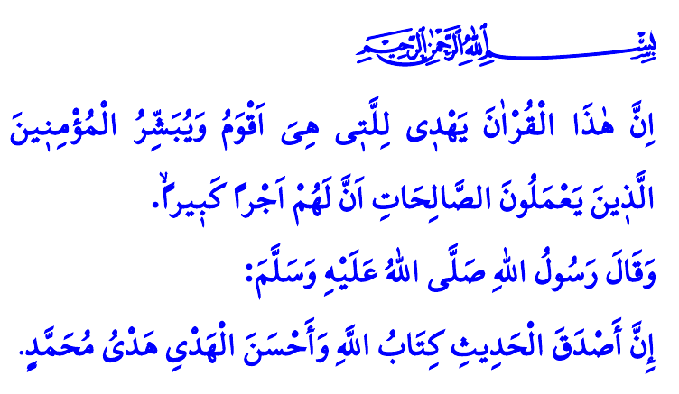
Muhterem Müslümanlar!
Okuduğum ayet-i kerimede Yüce Rabbimiz şöyle buyuruyor: “Şüphesiz bu Kur’an en doğru olana iletir; dünya ve ahiret için yararlı işler yapan müminlere, kendileri için büyük bir mükâfat olduğunu müjdeler.”
Okuduğum hadis-i şerifte Peygamber Efendimiz (s.a.s) şöyle buyuruyor: “Sözlerin en doğrusu, Allah’ın Kitabı; hâl ve tavrın en güzeli ise Muhammed’in hâl ve tavrıdır.”
Aziz Müminler!
Rahman ve Rahim olan Allah, insanı yarattı. Ona okumayı ve öğrenmeyi nasip etti. Kullarının aklını ve kalbini, vahiyle, imanla, ahlâkî öğütlerle besledi. İslam’ın iyice kavranabilmesi için son peygamber Hz. Muhammed Mustafa (s.a.s)’i ve hayat rehberimiz Kur’an-ı Kerim’i lütfetti.
Kıymetli Müslümanlar!
Kur’an, hidayettir; dünyada yolunu kaybetmek istemeyenlere, dine uygun yaşamaya çalışanlara, muttakîlere bir rehberdir. Kur’an, beyandır; insanlara Yüce Allah’ın isim ve sıfatlarını, dinimizin hükümlerini açıklayan bir kılavuzdur. Kur’an, Furkân’dır; doğruyla yanlışı birbirinden ayıran, gerçeklerin fark edilmesini sağlayan Kelâmullah’tır. Kur’an, şifa ve rahmettir; dertli gönüllere deva, suya muhtaç iklimlere bolluk ve berekettir.
Değerli Müminler!
Kur’an, geceyi ve gündüzü, karayı ve denizi, doğumu ve ölümü birer ibret kaynağı olarak düşünmemizi ister. “Hayvanlarda sizin için elbette ibret vardır” buyurarak, karıncadan, arıdan, örümcekten ve diğerlerinden ibret almamızı tavsiye eder. Geçmiş ümmetlerin başından geçen hadiselerden çarpıcı kesitler sunar bizlere. Peygamberlerin yaşadığı zorlukları ve Allah’a yakarışlarını anlatarak şöyle buyurur: “Onların kıssalarında akıl sahipleri için elbette ibret vardır.”
Aziz Müslümanlar!
Kur’an-ı Kerim’i okuyan Müslüman, Hz. İbrahîm’in emsalsiz tevhid mücadelesini görecek ve Allah’ın birliğine iman ettiğine bir kez daha sevinecektir. Karşılaştığı her türlü zorluk ve eziyete göğüs geren Hz. Mûsâ’nın azmini örnek alacaktır. Yûsuf aleyhisselâmın kendisini haramdan nasıl koruduğunu, Îsâ aleyhisselâmın Allah’ın verdiği mucizelerle insanlığı nasıl müjdelediğini öğrenecektir. Allah Resûlü’nün vahiyle yoğrulan hayatından, ayetlerle şekillenen ahlâkından muazzam dersler çıkaracaktır.
Saygıdeğer Müminler!
Ecdadımız, Allah kelâmının en üstün tutulması uğruna ömürlerini vakfettiler. Bütün dünya nimetleri ellerinin altında olsa da, Mushaf-ı Şerîf’i baş tacı kıldılar. Evlatlarının eğitimine Allah’ın adıyla, kitabının Fatiha’sıyla başladılar. Her gece yatmadan önce okuduğumuz Âmenerrasûlü’nün ilk cümlesini oluşturan اٰمَنَ الرَّسُولُ بِمَٓا اُنْزِلَ اِلَيْهِ مِنْ رَبِّه۪ وَالْمُؤْمِنُونَۜ “Peygamber, Rabbinden kendisine indirilene inandı; müminler de inandılar” ifadesinin sırrına mazhar olmaya çalıştılar.
Kıymetli Müminler!
Kur’an-ı Kerim ile bağlarımızı diri tutalım. Okuduğumuz ayetlerin anlamlarını da öğrenmeye çalışalım. Çocuklarımızın yazın öğrendiklerini kışın unutmamaları için onlara yardımcı olalım. Kur’an okuma ve anlama becerilerini tekrar ettirelim onlara. خَيْرُكُمْ مَنْ تَعَلَّمَ الْقُرْآنَ وَعَلَّمَهُ “Sizin en hayırlınız Kur’an’ı öğrenen ve öğretenlerdir” buyuran Peygamber Efendimizin sözünden ibret ve ilham alalım. Kur’an öğrenmeye ve öğretmeye ayrılan her saniyenin, hatta her anın, Allah’ın rızasını kazanmaya vesile olduğunu unutmayalım.
Hutbeme son verirken, Cenâb-ı Hakk’ın bize bahşettiği imandan ve Kur’an’dan kıyamete dek nesillerimizi de mahrum etmemesini niyaz ediyorum.
Kaynaklar
İsrâ, 17/9.
Nesâî, Îdeyn, 22.
Nahl, 16/66.
Yûsuf, 12/111.
Bakara, 2/285.
Tirmizî, Fedâilü’l-Kur’ân, 15.
Kaynak: Diyanet İşleri Başkanlığı

